零碳建筑评价报告书
公共建筑
城市风髓
设计编号：

工程地点 | ： | 辽宁-大连
建设单位 | ： | 大连理工大学城市学院
设计单位 | ： | 建筑学2201班
设计人 | ：
校对人 | ：
审定人 | ：
报告日期 | : | 2025年12月17日

采用软件 | : 建筑碳排放CEEB2025 | 
软件版本 | : 20250505(PLUS)
正版授权码 | : T15541053975
研发单位 | : 北京绿建软件股份有限公司
目 录

1 建筑概况 4
2 标准依据 4
3 软件介绍 4
4 气象数据 5
4.1 逐日干球温度表 5
4.2 逐月辐照量表 5
4.3 峰值工况 5
5 建筑大样 6
6 围护结构 9
6.1 工程材料 9
6.2 围护结构作法简要说明 10
7 围护结构概况 11
8 设计建筑 12
8.1 房间类型 12
8.1.1 房间参数表 12
8.1.2 作息时间表 12
8.2 系统类型 12
8.2.1 系统分区 12
8.2.2 热回收参数 12
8.3 制冷系统 13
8.3.1 默认冷源 13
8.4 供暖系统 14
8.4.1 默认热源 14
8.5 空调风机 15
8.6 照明 15
8.7 插座设备 16
8.8 排风机 16
8.9 电梯 16
8.9.1 直梯 16
8.9.2 电梯碳排放 16
8.10 光伏发电 17
8.11 风力发电 17
9 基准建筑 17
9.1 房间类型 17
9.1.1 房间参数表 17
9.1.2 作息时间表 18
9.2 系统类型 18
9.3 制冷系统 18
9.3.1 默认冷源 18
9.4 供暖系统 19
9.4.1 默认热源 19
9.5 空调风机 19
9.6 照明 19
9.7 插座设备 20
9.8 排风机 20
9.9 电梯 20
9.9.1 直梯 20
9.9.2 电梯碳排放 21
9.10 建筑负荷 21
10 计算结果 21
10.1 建筑运行碳排放 21
11 结论 22
12 附录 26
12.1 工作日/节假日人员逐时在室率(%) 26
12.2 工作日/节假日照明开关时间表(%) 27
12.3 工作日/节假日设备逐时使用率(%) 28
12.4 工作日/节假日空调系统运行时间表(1:开,0:关) 29
12.5 工作日/节假日新风运行时间表(%) 29

建筑概况
工程名称 | 城市风髓
工程地点 | 辽宁-大连
地理位置 | 北纬：39.00° | 东经：121.63°
建筑寿命(年) | 50
太阳总辐射年辐照量等级 | B 很丰富
建筑面积(m²) | 地上32086 地下0
建筑层数 | 地上26 地下0
建筑高度（m） | 地上95.0 地下0.0
建筑体积(m³) | 124282.17
建筑外表面积(m²) | 23410.80
建筑类型细化 | 办公建筑
北向角度 | 90.2
结构类型 | 框架剪力墙结构
外墙太阳辐射吸收系数 | 0.74
屋顶太阳辐射吸收系数 | 0.65
控温期 | 供冷期:5.15-9.15,供暖期:11.15-3.2

标准依据
1. 《零碳建筑测评标准》(试行)T/CABEE 080-2024
2. 《建筑碳排放计算标准》GB/T 51366-2019
3. 《建筑节能与可再生能源利用通用规范》GB55015-2021
4. 《民用建筑绿色性能计算标准》JGJ/T 449-2018
5. 《太阳能资源等级 总辐射》GB/T31155-2014

软件介绍
本报告内容由建筑碳排放CEEB2025计算并输出，建筑碳排放CEEB以CAD为平台，与建筑节能模型无缝对接，支持《零碳建筑测评标准》(试行)T/CABEE 080-2024中对于零碳建筑控制指标的计算和评价。

气象数据

逐日干球温度表
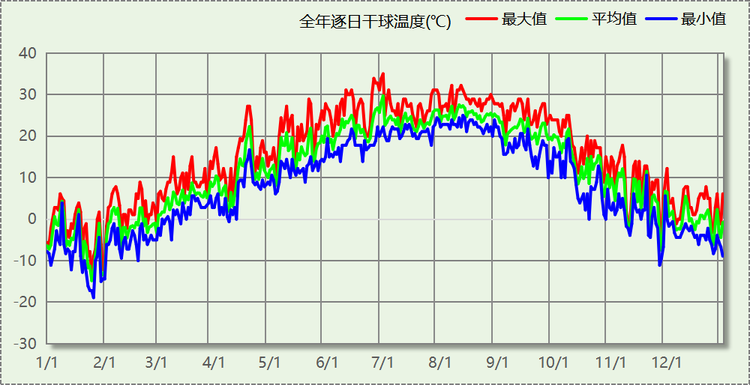

逐月辐照量表
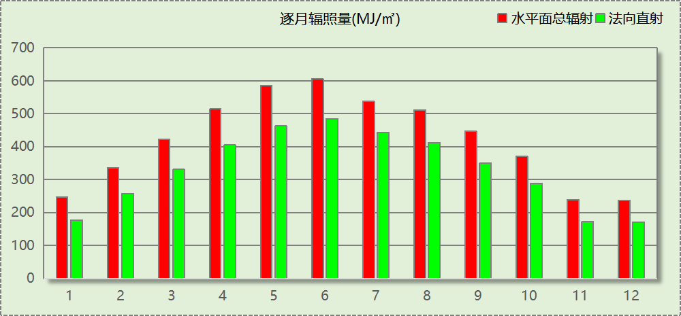

峰值工况
气象数据 | 时刻 | 干球温度(℃) | 湿球温度(℃) | 含湿量(g/kg) | 焓值(kj/kg)
最热 | 06月30日13时 | 35.0 | 19.4 | 8.3 | 56.5
最冷 | 01月25日07时 | -18.9 | -19.4 | 0.5 | -17.8

建筑大样
西南轴侧图
东北轴侧图
前视图
后视图

围护结构

工程材料
材料名称 | 导热系数  λ | 蓄热系数  S | 密度  ρ | 比热容  Cp | 蒸汽渗透  系数u | 数据来源
材料名称 | W/(m.K) | W/(㎡.K) | kg/m³ | J/(kg.K) | g/(m.h.kPa) | 数据来源
水泥砂浆 | 0.930 | 11.370 | 1800.0 | 1050.0 | 0.0210 | 民用建筑热工设计规范 GB50176-2016
石灰砂浆 | 0.810 | 10.070 | 1600.0 | 1050.0 | 0.0443 | 民用建筑热工设计规范 GB50176-2016
钢筋混凝土 | 1.740 | 17.200 | 2500.0 | 920.0 | 0.0158 | 民用建筑热工设计规范 GB50176-2016
挤塑聚苯板带表皮（ρ=22-35） | 0.030 | 1.160 | 22.0 | 1761.0 | 0.0000 | 沈阳市建筑节能设计文件编制深度规定2021
加气混凝土、泡沫混凝土(ρ=700) | 0.180 | 3.100 | 700.0 | 1050.0 | 0.0998 | 民用建筑热工设计规范 GB50176-2016
混凝土多孔砖(190六孔砖） | 0.750 | 7.490 | 1450.0 | 709.4 | 0.0010 | 民用建筑热工设计规范 GB50176-2016
聚苯颗粒保温砂浆 | 0.060 | 1.020 | 250.0 | 1200.0 | 0.0230 | DB34-T753-2007
岩棉保温板（ρ≥140） | 0.040 | 0.428 | 140.0 | 2515.0 | 0.4880 | 沈阳市建筑节能设计文件编制深度规定2021
c20细石混凝土(ρ=2300) | 1.510 | 15.243 | 2300.0 | 920.0 | 0.0158 | 安徽公共建筑节能设计标准 DB34 T753-2007
轻骨料混凝土(找坡层) | 0.300 | 5.000 | 1050.0 | 1091.3 | 0.0140 | 民用建筑热工设计规范 GB50176-2016
sbs改性沥青防水卷材 | 0.230 | 9.370 | 900.0 | 1620.0 | 0.0014 | DB34-T753-2007
抗裂砂浆 | 0.930 | 11.306 | 1800.0 | 1050.0 | 0.0140 | 民用建筑热工设计规范 GB50176-2016
蒸压加气混凝土B06 | 0.240 | 10.000 | 600.0 | 1000.0 | 0.1110 | 沈阳市建筑节能设计文件编制深度规定2021
混合砂浆 | 0.870 | 10.750 | 1700.0 | 1074.4 | 0.0230 | 无机轻集料防火保温板 JGT 435-2014

围护结构作法简要说明
1. 屋顶：不上人屋面 (K=0.202,D=8.849)：（由上到下）
水泥砂浆 20mm＋sbs改性沥青防水卷材 4mm＋c20细石混凝土(ρ=2300) 30mm＋挤塑聚苯板带表皮（ρ=22-35） 150mm＋水泥砂浆 20mm＋轻骨料混凝土(找坡层) 30mm＋sbs改性沥青防水卷材 4mm＋水泥砂浆 20mm＋钢筋混凝土 120mm
2. 屋顶防火隔离带：屋顶防火隔离带构造一 (K=1.638,D=3.055)：（由上到下）
水泥砂浆 20mm＋聚苯颗粒保温砂浆 20mm＋水泥砂浆 20mm＋钢筋混凝土 200mm＋石灰砂浆 20mm
3. 外墙（填充墙）：外墙（填充墙）构造一 (K=0.306,D=11.501)：（由外到内）
抗裂砂浆 15mm＋岩棉保温板（ρ≥140） 100mm＋石灰砂浆 20mm＋蒸压加气混凝土B06 240mm
4. 外墙防火隔离带：外墙防火隔离带构造一 (K=1.638,D=3.055)：
水泥砂浆 20mm＋聚苯颗粒保温砂浆 20mm＋水泥砂浆 20mm＋钢筋混凝土 200mm＋石灰砂浆 20mm
5. 热桥柱：热桥柱构造一 (K=0.526,D=3.219)：（由外到内）
水泥砂浆 20mm＋岩棉保温板（ρ≥140） 70mm＋钢筋混凝土 200mm＋石灰砂浆 20mm
6. 外墙（剪力墙）：外墙（剪力墙）构造一 (K=0.527,D=3.157)：（由外到内）
抗裂砂浆 15mm＋岩棉保温板（ρ≥140） 70mm＋石灰砂浆 20mm＋钢筋混凝土 200mm
7. 挑空楼板：挑空楼板构造一 (K=0.334,D=2.963)：（由上到下）
水泥砂浆 20mm＋岩棉保温板（ρ≥140） 120mm＋钢筋混凝土 120mm＋石灰砂浆 20mm
8. 采暖与非采暖隔墙：控温与非控温隔墙构造一 (K=2.830,D=0.836)：
水泥砂浆 20mm＋加气混凝土、泡沫混凝土(ρ=700) 20mm＋混合砂浆 20mm
9. 幕墙：115系列铝木复合平开窗(铝包木)：5单银Low-E+16Ar+5+16Ar+5单银Low-E (K=1.000)：
传热系数1.000W/㎡.K，窗太阳得热系数0.230
10. 外窗：115系列铝木复合平开窗(铝包木)：5单银Low-E+16Ar+5+16Ar+5单银Low-E (K=1.000)：
传热系数1.000W/㎡.K，窗太阳得热系数0.230

围护结构概况

 |  | 设计建筑 |  |  | 基准建筑
屋顶传热系数K  和热惰性指标 D |  | 0.29  8.50 |  |  | 0.40  5.56
外墙传热系数K  和热惰性指标 D |  | 0.45  10.01 |  |  | 0.50  10.90
挑空(或架空)楼板传热系数K  和热惰性指标 D |  | 0.33  2.96 |  |  | 0.50  2.50
天窗传热系数K  和太阳得热系数 SHGC |  | －  － |  |  | －  －
外窗（包括透明幕墙） | 朝向 | 窗墙比 | 传热  系数 | 太阳得热系数 | 窗墙比 | 传热  系数 | 太阳得热系数
外窗（包括透明幕墙） | 南向 | 0.20 | 1.00 | 0.15 | 0.40 | 2.00 | －－
外窗（包括透明幕墙） | 北向 | 0.16 | 1.00 | 0.14 | 0.40 | 2.00 | －－
外窗（包括透明幕墙） | 东向 | 0.18 | 1.00 | 0.13 | 0.40 | 2.00 | －－
外窗（包括透明幕墙） | 西向 | 0.18 | 1.00 | 0.13 | 0.40 | 2.00 | －－
备注：
1. 传热系数的单位W/(m2.k)，其他参数无量纲.
2. 屋顶和外墙的传热系数K和热情性指标D指平均值.
3. 设计建筑：“—”代表本工程无对应项.
4. 参照建筑：“— —”代表参照建筑不要求，取值同设计建筑.

设计建筑

房间类型

房间参数表
房间类型 | 空调  温度℃ | 供暖  温度℃ | 新风量 | 渗透风  换气次数 | 人员密度 | 照明功率 | 插座设备  功率
会议室 | 26 | 20 | 30(m³/h.人) | 0(次/h) | 3.33(㎡/人) | 8(W/㎡) | 5(W/㎡)
健身房 | 26 | 20 | 30(m³/h.人) | 0(次/h) | 10(㎡/人) | 8(W/㎡) | 13(W/㎡)
厨房 | 26 | 20 | 30(m³/h.人) | 0(次/h) | 10(㎡/人) | 8(W/㎡) | 13(W/㎡)
多媒体区 | 26 | 20 | 30(m³/h.人) | 0(次/h) | 4(㎡/人) | 13.5(W/㎡) | 20(W/㎡)
大厅 | 26 | 20 | 30(m³/h.人) | 0(次/h) | 20(㎡/人) | 5(W/㎡) | 0(W/㎡)
密集办公室 | 26 | 20 | 30(m³/h.人) | 0(次/h) | 4(㎡/人) | 13.5(W/㎡) | 20(W/㎡)
展示区 | 26 | 20 | 30(m³/h.人) | 0(次/h) | 20(㎡/人) | 5(W/㎡) | 0(W/㎡)
库房 | － | － | 30(m³/h.人) | 0(次/h) | 0(人) | 2(W/㎡) | 0(W/㎡)
报告厅 | 26 | 20 | 30(m³/h.人) | 0(次/h) | 4(㎡/人) | 13.5(W/㎡) | 20(W/㎡)
文印间 | 26 | 20 | 30(m³/h.人) | 0(次/h) | 10(㎡/人) | 8(W/㎡) | 13(W/㎡)
普通办公室 | 26 | 20 | 30(m³/h.人) | 0(次/h) | 10(㎡/人) | 8(W/㎡) | 13(W/㎡)
档案室 | 26 | 20 | 30(m³/h.人) | 0(次/h) | 10(㎡/人) | 8(W/㎡) | 13(W/㎡)
楼梯间 | － | － | 30(m³/h.人) | 0(次/h) | 10(㎡/人) | 2(W/㎡) | 15(W/㎡)
设备间 | － | － | 30(m³/h.人) | 0(次/h) | 0(人) | 3.5(W/㎡) | 15(W/㎡)
走廊 | 26 | 20 | 30(m³/h.人) | 0(次/h) | 20(㎡/人) | 5(W/㎡) | 0(W/㎡)
阅览室 | 26 | 20 | 30(m³/h.人) | 0(次/h) | 10(㎡/人) | 8(W/㎡) | 13(W/㎡)
餐厅 | 26 | 20 | 30(m³/h.人) | 0(次/h) | 10(㎡/人) | 8(W/㎡) | 13(W/㎡)

作息时间表
详见附录

系统类型

系统分区
系统编号 | 系统类型 | 面积(㎡) | 包含的房间
自动 | 风机盘管供冷+地暖/辐射板采暖/散热器采暖 | 26349.69 | 所有房间

热回收参数
系统编号 | 热回收 | 供冷 |  | 供暖
系统编号 | 热回收 | 回收效率(%) | 启动温(焓)差 | 回收效率(%) | 启动温(焓)差
自动 | 全热回收 | 40 | 5℃ | 60 | 5(℃)

制冷系统

默认冷源

供应的系统
系统编号 | 自动

冷水机组
名称 | 类型 | 额定耗电量  (kW) | 额定制冷量  (kW) | 额定性能系数  (COP) | 台数
机组1 | 地源/水源热泵 | 100 | 500 | 5.00 | 4

水泵系统
机组名称 | 类型 | 调节 | 流量  (m3/h) | 扬程  (m) | 设计工作效率(%) | 输入功率  (kW) | 冷却塔耗电比(kWh/m3) | 台数
机组1 | 冷冻水泵 | 变频 | 103 | 30 | 80 | 12.1 | － | 4

运行工况
负载率  (%) | 机组制冷量  (kW) | 机组功率  (kW) | 性能系数  (COP) | 冷却水泵功率  (kW) | 冷冻水泵功率  (kW) | 冷却塔功率  (kW)
10 | 200 | 20 | 10.00 | － | 12.1 | 0
20 | 400 | 30.7 | 13.03 | － | 12.1 | 0
30 | 600 | 40.9 | 14.67 | － | 12.1 | 0
40 | 800 | 50.7 | 15.78 | － | 12.1 | 0
50 | 1000 | 60.1 | 16.64 | － | 12.1 | 0
60 | 1200 | 68.9 | 17.42 | － | 12.1 | 0
70 | 1400 | 77.4 | 18.09 | － | 12.1 | 0
80 | 1600 | 85.4 | 18.74 | － | 12.1 | 0
90 | 1800 | 92.9 | 19.38 | － | 12.1 | 0
100 | 2000 | 100 | 20.00 | － | 12.1 | 0

制冷能耗
负荷区间  (%) | 区间负荷  (kWh) | 运行时长(h) | 制冷机组  (kWh) | 平均性能系数(COP) | 冷却水泵  (kWh) | 冷冻水泵  (kWh) | 冷却塔  (kWh)
0~10 | 4322 | 46 | 432 | 10.00 | － | 557 | 0
10~20 | 5499 | 19 | 479 | 11.47 | － | 230 | 0
20~30 | 8890 | 18 | 642 | 13.85 | － | 218 | 0
30~40 | 40055 | 56 | 2613 | 15.33 | － | 678 | 0
40~50 | 110298 | 121 | 6779 | 16.27 | － | 1464 | 0
50~60 | 129427 | 118 | 7602 | 17.02 | － | 1428 | 0
60~70 | 152383 | 118 | 8595 | 17.73 | － | 1428 | 0
70~80 | 66429 | 45 | 3622 | 18.34 | － | 545 | 0
80~90 | 14664 | 9 | 779 | 18.83 | － | 109 | 0
90~100 | 0 | 0 | 0 | 0.00 | － | 0 | 0
>100 | 0 | 0 | 0 | － | － | 0 | 0
合计 | 531968 | 550 | 31544 |  | － | 6655 | 0

类别 | 电耗(kWh/a) | 碳排放因子(kgCO2/kWh) | 碳排放量(tCO2/a)
制冷机组 | 31544 | 0.5 | 15.772
冷冻水泵 | 6655 | 0.5 | 3.328
合计 |  |  | 19.099

供暖系统

默认热源

供应的系统
系统编号 | 自动

热泵机组
名称 | 类型 | 额定耗电量(kW) | 额定制热量(kW) | 额定性能系数 COP | 台数
机组1 | 空气源热泵 | 125 | 500 | 4.00 | 4

热水循环泵
机组名称 | 类型 | 调节 | 流量(m3/h) | 扬程(m) | 设计工作效率(%) | 输入功率(kW) | 台数
机组1 | 供暖水泵 | 单速 | 52 | 30 | 80 | 6.1 | 4

运行工况
负载率(%) | 机组制热量(kW) | 机组功率(kW) | 性能系数(COP) | 供暖水泵功率(kW)
20 | 400 | 25 | 16.00 | 11.7
40 | 800 | 50 | 16.00 | 11.7
60 | 1200 | 75 | 16.00 | 11.7
80 | 1600 | 100 | 16.00 | 11.7
100 | 2000 | 125 | 16.00 | 11.7

制热能耗
负荷区间  (%) | 区间负荷  (kWh) | 运行时长  (h) | 平均性能系数  (COP) | 热泵机组  (kWh) | 供暖水泵  (kWh)
0~20 | 19078 | 80 | 16.00 | 1192 | 936
20~40 | 227662 | 375 | 16.00 | 14229 | 4388
40~60 | 240500 | 245 | 16.00 | 15031 | 2867
60~80 | 170126 | 123 | 16.00 | 10633 | 1439
80~100 | 75516 | 43 | 16.00 | 4720 | 503
>100 | 92063 | 40 | － | 5000 | 468
合计 | 824945 | 906 |  | 50805 | 10600

类别 | 电耗(kWh/a) | 碳排放因子(kgCO2/kWh) | 碳排放量(tCO2/a)
热泵机组 | 50805 | 0.5 | 25.403
供暖水泵 | 10600 | 0.5 | 5.300
合计 |  |  | 30.703

空调风机
类别 | 电耗(kWh/a) | 碳排放因子(kgCO2/kWh) | 碳排放量(tCO2/a)
独立新排风 | 118741 | 0.5 | 59.370
风机盘管 | 110 | 0.5 | 0.055
全空气机组 | 0 | 0.5 | 0.0000
合计 |  |  | 59.425

照明
房间类型 | 单位面积电耗  (kWh/㎡.a) | 房间  数量 | 房间合计面积(㎡) | 合计电耗  (kWh/a) | 碳排放因子(kgCO2/kWh) | 碳排放量(tCO2/a)
办公-会议室 | 18.90 | 27 | 4285 | 80985 | 0.5 | 40.492
办公-健身房 | 18.90 | 1 | 217 | 4109 | 0.5 | 2.054
办公-厨房 | 18.90 | 3 | 217 | 4099 | 0.5 | 2.050
办公-多媒体区 | 31.89 | 2 | 253 | 8053 | 0.5 | 4.027
办公-大厅 | 11.81 | 2 | 705 | 8326 | 0.5 | 4.163
办公-密集办公室 | 31.89 | 1 | 39 | 1245 | 0.5 | 0.622
办公-展示区 | 11.81 | 1 | 218 | 2571 | 0.5 | 1.285
办公-库房 | 4.73 | 1 | 18 | 85 | 0.5 | 0.043
办公-报告厅 | 31.89 | 1 | 247 | 7892 | 0.5 | 3.946
办公-文印间 | 18.90 | 1 | 269 | 5077 | 0.5 | 2.539
办公-普通办公室 | 18.90 | 15 | 4305 | 81374 | 0.5 | 40.687
办公-档案室 | 18.90 | 1 | 28 | 523 | 0.5 | 0.262
办公-楼梯间 | 4.73 | 309 | 3820 | 18050 | 0.5 | 9.025
办公-设备间 | 0.00 | 31 | 334 | 0 | 0.5 | 0.000
办公-走廊 | 11.81 | 25 | 15331 | 181096 | 0.5 | 90.548
办公-阅览室 | 18.90 | 1 | 148 | 2804 | 0.5 | 1.402
办公-餐厅 | 18.90 | 6 | 1105 | 20893 | 0.5 | 10.446
总计 |  |  |  |  |  | 213.591

插座设备
房间类型 | 单位面积电耗  (kWh/㎡.a) | 房间  数量 | 房间合计面积(㎡) | 合计电耗  (kWh/a) | 碳排放因子(kgCO2/kWh) | 碳排放量(tCO2/a)
办公-会议室 | 11.06 | 27 | 4285 | 47402 | 0.5 | 23.701
办公-健身房 | 28.76 | 1 | 217 | 6253 | 0.5 | 3.126
办公-厨房 | 28.76 | 3 | 217 | 6238 | 0.5 | 3.119
办公-多媒体区 | 44.25 | 2 | 253 | 11173 | 0.5 | 5.587
办公-大厅 | 0.00 | 2 | 705 | 0 | 0.5 | 0.000
办公-密集办公室 | 44.25 | 1 | 39 | 1727 | 0.5 | 0.863
办公-展示区 | 0.00 | 1 | 218 | 0 | 0.5 | 0.000
办公-库房 | 0.00 | 1 | 18 | 0 | 0.5 | 0.000
办公-报告厅 | 44.25 | 1 | 247 | 10950 | 0.5 | 5.475
办公-文印间 | 28.76 | 1 | 269 | 7727 | 0.5 | 3.863
办公-普通办公室 | 28.76 | 15 | 4305 | 123837 | 0.5 | 61.918
办公-档案室 | 28.76 | 1 | 28 | 796 | 0.5 | 0.398
办公-楼梯间 | 33.19 | 309 | 3820 | 126779 | 0.5 | 63.390
办公-设备间 | 0.00 | 31 | 334 | 0 | 0.5 | 0.000
办公-走廊 | 0.00 | 25 | 15331 | 0 | 0.5 | 0.000
办公-阅览室 | 28.76 | 1 | 148 | 4268 | 0.5 | 2.134
办公-餐厅 | 28.76 | 6 | 1105 | 31795 | 0.5 | 15.898
总计 |  |  |  |  |  | 189.472

排风机
额定功率  (kW) | 台数 | 使用系数 | 运行时间  (h/天) | 年运行天数 | 全年电耗  (kWh/a) | 碳排放因子(kgCO2/kWh) | 碳排放量(tCO2/a)
5 | 1 | 0.8 | 5 | 365 | 7300 | 0.5 | 3.650
总计 |  |  |  |  |  |  | 3.650
注：此类风机指非空调区域排风机

电梯

直梯
名称 | 特定能量消耗(mWh/kgm) | 额定载重量(kg) | 速度(m/s) | 待机功率(W) | 运行时长(h/天) | 年运行天数 | 数量 | 全年电耗  (kWh)
直梯1 | 1.26 | 1350 | 1.75 | 200 | 1.5 | 270 | 6 | 33331
总计 |  |  |  |  |  |  |  | 33331

电梯碳排放
电梯 | 电耗(kWh/a) | 碳排放因子(kgCO2/kWh) | 碳排放量(tCO2/a)
直梯1 | 33331 | 0.5 | 16.665
合计 |  |  | 16.665

光伏发电
日照辐照量(kJ/㎡.天)：16340，年运行天数：365
光伏板面积(㎡) | 光电转换  效率(%) | 光伏系统  效率(%) | 光伏电池性能  衰减修正系数 | 全年供电  (kWh/a) | 碳排放因子(kgCO2/kWh) | 可减少碳排放量(tCO2/a)
4000 | 50 | 98 | 0.85 | 2760053 | 0.5 | 1380.026
总计 |  |  |  |  |  | 1380.026

风力发电
地形 | 叶片直径(m) | 叶片离地高度(m) | 年可利用  平均风速(m/s) | 转换  效率(%) | 台数 | 年供电(kWh/a) | 可减少碳排放量(tCO2/a)
平均高度超过15m的建筑占15%面积以上的市区 | 10 | 65 | 4.4 | 50 | 2 | 8 | 0.004
平均高度超过15m的建筑占15%面积以上的市区 | 10 | 80 | 4.4 | 50 | 1 | 4 | 0.002
总计 |  |  |  |  |  |  | 0.006

基准建筑

房间类型

房间参数表
房间类型 | 空调  温度℃ | 供暖  温度℃ | 新风量 | 渗透风  换气次数 | 人员密度 | 照明功率 | 插座设备  功率
会议室 | 26 | 20 | 30(m³/h.人) | 0(次/h) | 3.33(㎡/人) | 9(W/㎡) | 5(W/㎡)
健身房 | 26 | 20 | 30(m³/h.人) | 0(次/h) | 10(㎡/人) | 9(W/㎡) | 13(W/㎡)
厨房 | 26 | 20 | 30(m³/h.人) | 0(次/h) | 10(㎡/人) | 9(W/㎡) | 13(W/㎡)
多媒体区 | 26 | 20 | 30(m³/h.人) | 0(次/h) | 4(㎡/人) | 15(W/㎡) | 20(W/㎡)
大厅 | 26 | 20 | 30(m³/h.人) | 0(次/h) | 20(㎡/人) | 5(W/㎡) | 0(W/㎡)
密集办公室 | 26 | 20 | 30(m³/h.人) | 0(次/h) | 4(㎡/人) | 15(W/㎡) | 20(W/㎡)
展示区 | 26 | 20 | 30(m³/h.人) | 0(次/h) | 20(㎡/人) | 5(W/㎡) | 0(W/㎡)
库房 | － | － | 30(m³/h.人) | 0(次/h) | 0(人) | 8(W/㎡) | 0(W/㎡)
报告厅 | 26 | 20 | 30(m³/h.人) | 0(次/h) | 4(㎡/人) | 15(W/㎡) | 20(W/㎡)
文印间 | 26 | 20 | 30(m³/h.人) | 0(次/h) | 10(㎡/人) | 9(W/㎡) | 13(W/㎡)
普通办公室 | 26 | 20 | 30(m³/h.人) | 0(次/h) | 10(㎡/人) | 9(W/㎡) | 13(W/㎡)
档案室 | 26 | 20 | 30(m³/h.人) | 0(次/h) | 10(㎡/人) | 9(W/㎡) | 13(W/㎡)
楼梯间 | － | － | 30(m³/h.人) | 0(次/h) | 10(㎡/人) | 8(W/㎡) | 15(W/㎡)
设备间 | － | － | 30(m³/h.人) | 0(次/h) | 0(人) | 8(W/㎡) | 15(W/㎡)
走廊 | 26 | 20 | 30(m³/h.人) | 0(次/h) | 20(㎡/人) | 5(W/㎡) | 0(W/㎡)
阅览室 | 26 | 20 | 30(m³/h.人) | 0(次/h) | 10(㎡/人) | 9(W/㎡) | 13(W/㎡)
餐厅 | 26 | 20 | 30(m³/h.人) | 0(次/h) | 10(㎡/人) | 9(W/㎡) | 13(W/㎡)

作息时间表
同设计建筑

系统类型
系统编号 | 系统类型 | 面积(㎡) | 包含的房间
自动 | 风机盘管供冷+地暖/辐射板采暖/散热器采暖 | 同设计建筑 | 同设计建筑

制冷系统

默认冷源

供应的系统
系统编号 | 自动

冷水机组
名称 | 类型 | 额定  耗电量(kW) | 额定  制冷量(kW) | 额定性  能系数  (COP) | 台数 | 全年  供冷量(kWh) | 综合部分  负荷性能系数(IPLV) | 电耗  (kWh)
机组1 | 水冷-螺杆式冷水机组 | 93 | 490 | 5.30 | 4 | 745917 | 5.45 | 136866
合计 |  |  |  |  |  |  |  | 136866

冷却水泵
机组名称 | 冷水机组  制冷量(kW) | 机组性能  系数(COP) | 冷凝负荷(kW) | 输送能效比 | 运行时长  (h) | 水泵电耗  (kWh)
机组1 | 1961.66 | 5.30 | 2331.78 | 0.0214 | 870 | 43413
合计 | 1961.66 |  | 2331.78 |  |  | 43413

冷冻水泵
机组名称 | 机组制冷量(kW) | 输送能效比 | 运行时长(h) | 水泵电耗(kWh)
机组1 | 1961.66 | 0.0241 | 870 | 41130
合计 | 1961.66 |  |  | 41130

冷却塔
类型 | 机组制冷量(kW) | 冷却塔风机单位  电耗制冷量(kW/kW) | 冷却塔风机  功率(kW) | 运行时长(h) | 冷却塔电耗  (kWh)
冷却塔 | 1961.66 | 170 | 11.54 | 870 | 10039

机组碳排
类别 | 电耗(kWh/a) | 碳排放因子(kgCO2/kWh) | 碳排放量(tCO2/a)
制冷机组 | 136866 | 0.5568 | 76.207
冷冻水泵 | 41130 | 0.5568 | 22.901
合计 |  |  | 99.108

供暖系统

默认热源

供应的系统
系统编号 | 自动

热水锅炉能耗
燃料类型 | 容量  (MW) | 台数 | 锅炉负荷  (kWh/a) | 锅炉  热效率 | 外网热  输送效率 | 碳排放因子(tCO2/TJ) | 碳排放量(tCO2/a)
烟煤III | 4.92 | 1 | 1359080 | 0.82 | 0.92 | 89 | 577.213

热水循环水泵能耗
锅炉制热量(kW) | 输送能效比 | 运行时长(h) | 供暖水泵电耗(kWh)
4918 | 0.00433 | 1034 | 22019

供暖水泵电耗(kWh/a) | 碳排放因子(kgCO2/kWh) | 碳排放量(tCO2/a)
22019 | 0.5568 | 12.260

空调风机
类别 | 电耗(kWh/a) | 碳排放因子(kgCO2/kWh) | 碳排放量(tCO2/a)
独立新排风 | 191305 | 0.5568 | 106.519
风机盘管 | 32033 | 0.5568 | 17.836
全空气机组 | 0 | 0.5568 | 0.0000
合计 |  |  | 124.355

照明
房间类型 | 单位面积电耗  (kWh/㎡.a) | 房间  数量 | 房间合计面积(㎡) | 合计电耗  (kWh/a) | 碳排放因子(kgCO2/kWh) | 碳排放量(tCO2/a)
办公-会议室 | 21.26 | 27 | 4285 | 91108 | 0.5568 | 50.729
办公-健身房 | 21.26 | 1 | 217 | 4622 | 0.5568 | 2.574
办公-厨房 | 21.26 | 3 | 217 | 4612 | 0.5568 | 2.568
办公-多媒体区 | 35.44 | 2 | 253 | 8948 | 0.5568 | 4.982
办公-大厅 | 11.81 | 2 | 705 | 8326 | 0.5568 | 4.636
办公-密集办公室 | 35.44 | 1 | 39 | 1383 | 0.5568 | 0.770
办公-展示区 | 11.81 | 1 | 218 | 2571 | 0.5568 | 1.431
办公-库房 | 18.90 | 1 | 18 | 341 | 0.5568 | 0.190
办公-报告厅 | 35.44 | 1 | 247 | 8769 | 0.5568 | 4.883
办公-文印间 | 21.26 | 1 | 269 | 5712 | 0.5568 | 3.180
办公-普通办公室 | 21.26 | 15 | 4305 | 91545 | 0.5568 | 50.973
办公-档案室 | 21.26 | 1 | 28 | 589 | 0.5568 | 0.328
办公-楼梯间 | 18.90 | 309 | 3820 | 72200 | 0.5568 | 40.201
办公-设备间 | 0.00 | 31 | 334 | 0 | 0.5568 | 0.000
办公-走廊 | 11.81 | 25 | 15331 | 181096 | 0.5568 | 100.834
办公-阅览室 | 21.26 | 1 | 148 | 3155 | 0.5568 | 1.757
办公-餐厅 | 21.26 | 6 | 1105 | 23504 | 0.5568 | 13.087
总计 |  |  |  |  |  | 283.122

插座设备
房间类型 | 单位面积电耗  (kWh/㎡.a) | 房间  数量 | 房间合计面积(㎡) | 合计电耗  (kWh/a) | 碳排放因子(kgCO2/kWh) | 碳排放量(tCO2/a)
办公-会议室 | 11.06 | 27 | 4285 | 47402 | 0.5568 | 26.393
办公-健身房 | 28.76 | 1 | 217 | 6253 | 0.5568 | 3.481
办公-厨房 | 28.76 | 3 | 217 | 6238 | 0.5568 | 3.474
办公-多媒体区 | 44.25 | 2 | 253 | 11173 | 0.5568 | 6.221
办公-大厅 | 0.00 | 2 | 705 | 0 | 0.5568 | 0.000
办公-密集办公室 | 44.25 | 1 | 39 | 1727 | 0.5568 | 0.961
办公-展示区 | 0.00 | 1 | 218 | 0 | 0.5568 | 0.000
办公-库房 | 0.00 | 1 | 18 | 0 | 0.5568 | 0.000
办公-报告厅 | 44.25 | 1 | 247 | 10950 | 0.5568 | 6.097
办公-文印间 | 28.76 | 1 | 269 | 7727 | 0.5568 | 4.302
办公-普通办公室 | 28.76 | 15 | 4305 | 123837 | 0.5568 | 68.952
办公-档案室 | 28.76 | 1 | 28 | 796 | 0.5568 | 0.443
办公-楼梯间 | 33.19 | 309 | 3820 | 126779 | 0.5568 | 70.591
办公-设备间 | 0.00 | 31 | 334 | 0 | 0.5568 | 0.000
办公-走廊 | 0.00 | 25 | 15331 | 0 | 0.5568 | 0.000
办公-阅览室 | 28.76 | 1 | 148 | 4268 | 0.5568 | 2.376
办公-餐厅 | 28.76 | 6 | 1105 | 31795 | 0.5568 | 17.704
总计 |  |  |  |  |  | 210.996

排风机
额定功率  (kW) | 台数 | 使用系数 | 运行时间  (h/天) | 年运行天数 | 全年电耗  (kWh/a) | 碳排放因子(kgCO2/kWh) | 碳排放量(tCO2/a)
5 | 1 | 0.8 | 5 | 365 | 7300 | 0.5568 | 4.065
总计 |  |  |  |  |  |  | 4.065
注：此类风机指非空调区域排风机

电梯

直梯
名称 | 特定能量消耗(mWh/kgm) | 额定载重量(kg) | 速度(m/s) | 待机功率(W) | 运行时长(h/天) | 年运行天数 | 数量 | 全年电耗  (kWh)
直梯1 | 1.26 | 1350 | 1.75 | 200 | 1.5 | 270 | 6 | 33331
总计 |  |  |  |  |  |  |  | 33331

电梯碳排放
电梯 | 电耗(kWh/a) | 碳排放因子(kgCO2/kWh) | 碳排放量(tCO2/a)
直梯1 | 33331 | 0.5568 | 18.558
合计 |  |  | 18.558

建筑负荷
基准建筑 | 年耗冷量(kWh/㎡) | 年耗热量(kWh/㎡)
旋转0度 | 23.28 | 42.38
旋转90度 | 23.17 | 42.30
旋转180度 | 23.34 | 42.38
旋转270度 | 23.19 | 42.37
平均 | 23.25 | 42.36

计算结果

建筑运行碳排放
电力 | 类别 | 设计建筑碳排放量kgCO2/(㎡·a) | 基准建筑碳排放量kgCO2/(㎡·a)
供冷(Ec) |  | 0.60 | 4.01
供暖(Eh) |  | 0.96 | 0.38
空调风机((Ef)) |  | 1.85 | 3.88
照明 |  | 6.66 | 8.83
插座设备 |  | 5.91 | 6.58
电梯 |  | 0.52 | 0.58
生活热水 |  | 0.00 (太阳能供大于需) | 0.00
排风机 |  | 0.11 | 0.13
炊事 |  | 0.00 | 0.00
化石燃料 | 所属类别 | 设计建筑碳排放量kgCO2/(㎡·a) | 基准建筑碳排放量kgCO2/(㎡·a)
无 | 供暖：热源锅炉 | 0.00 | 17.99 (燃料：烟煤III)
无 | 生活热水(扣减了太阳能) | 0.00 (太阳能供大于需) | 0.00 (燃料：燃气)
燃气 | 炊事 | 0.00 | 0.00
可再生 | 类别 | 设计建筑碳减排量kgCO2/(㎡·a) | 基准建筑碳减排量kgCO2/(㎡·a)
可再生能源(Er) | 光伏(Ep) | 43.01 | -
可再生能源(Er) | 风力(Ew) | 0.00 | -
碳排放强度kgCO2/(㎡·a) |  | 0.00 | 42.37
相对基准建筑降碳率(%) |  | 100.00

结论
本项目通过优化建筑设计降低建筑用能需求，提高能源设备与系统效率，利用可再生能源资源等措施，建筑碳排放计算结果和评价结论，如下表所示：
指标项 |  | 计算值 | 限值
零碳指标 | 碳排放强度kgCO2/(㎡·a) | 0.00 | 0
近零碳指标 | 碳排放强度kgCO2/(㎡·a) | 0.00 | 25.00
近零碳指标 | 降碳率(%) | 100.00 | 50.00
净碳指标 | 碳排放量kgCO2/a | 0.00 | －
净碳指标 | 绿色电力证书电力总量(kWh/a) | 0.00 | －
净碳指标 | 碳排放权交易产品总量(kgCO2/a) | 0.00 | －
净碳指标 | 净碳排放量kgCO2/a | 0.00 | 0
评价目标 | 《零碳建筑测评标准》(试行)T/CABEE 080-2024第4.2.5条零碳建筑碳排放指标
标准要求 | 建筑碳排放强度不应大于零或者在建筑碳排放指标符合近零碳指标的基础上，建筑净碳排放量不应大于零。
评价结论 | 满足

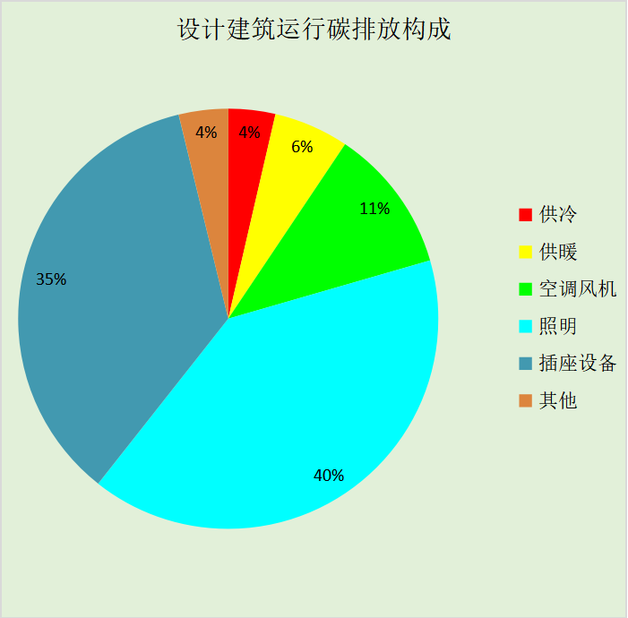
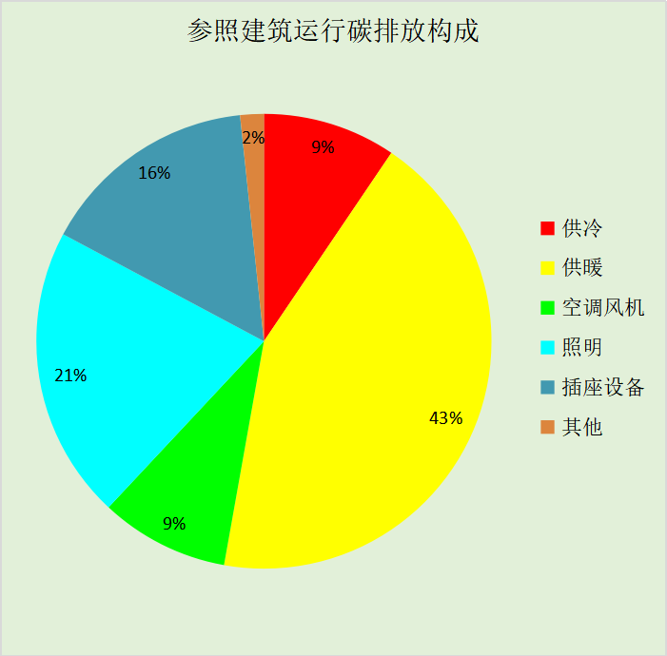
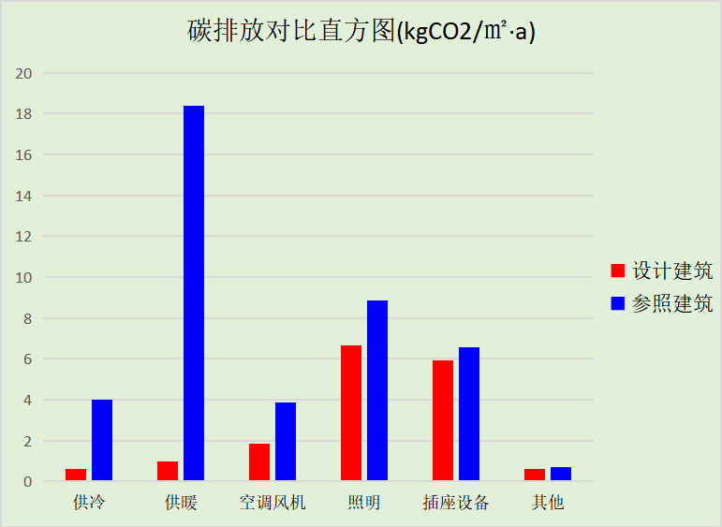

附录

工作日/节假日人员逐时在室率(%)

房间类型 | 1 | 2 | 3 | 4 | 5 | 6 | 7 | 8 | 9 | 10 | 11 | 12 | 13 | 14 | 15 | 16 | 17 | 18 | 19 | 20 | 21 | 22 | 23 | 24
办公-会议室 | 0 | 0 | 0 | 0 | 0 | 0 | 10 | 50 | 95 | 95 | 95 | 80 | 80 | 95 | 95 | 95 | 95 | 30 | 30 | 0 | 0 | 0 | 0 | 0
办公-会议室 | 0 | 0 | 0 | 0 | 0 | 0 | 0 | 0 | 0 | 0 | 0 | 0 | 0 | 0 | 0 | 0 | 0 | 0 | 0 | 0 | 0 | 0 | 0 | 0
办公-健身房 | 0 | 0 | 0 | 0 | 0 | 0 | 10 | 50 | 95 | 95 | 95 | 80 | 80 | 95 | 95 | 95 | 95 | 30 | 30 | 0 | 0 | 0 | 0 | 0
办公-健身房 | 0 | 0 | 0 | 0 | 0 | 0 | 0 | 0 | 0 | 0 | 0 | 0 | 0 | 0 | 0 | 0 | 0 | 0 | 0 | 0 | 0 | 0 | 0 | 0
办公-厨房 | 0 | 0 | 0 | 0 | 0 | 0 | 10 | 50 | 95 | 95 | 95 | 80 | 80 | 95 | 95 | 95 | 95 | 30 | 30 | 0 | 0 | 0 | 0 | 0
办公-厨房 | 0 | 0 | 0 | 0 | 0 | 0 | 0 | 0 | 0 | 0 | 0 | 0 | 0 | 0 | 0 | 0 | 0 | 0 | 0 | 0 | 0 | 0 | 0 | 0
办公-多媒体区 | 0 | 0 | 0 | 0 | 0 | 0 | 10 | 50 | 95 | 95 | 95 | 80 | 80 | 95 | 95 | 95 | 95 | 30 | 30 | 0 | 0 | 0 | 0 | 0
办公-多媒体区 | 0 | 0 | 0 | 0 | 0 | 0 | 0 | 0 | 0 | 0 | 0 | 0 | 0 | 0 | 0 | 0 | 0 | 0 | 0 | 0 | 0 | 0 | 0 | 0
办公-大厅 | 0 | 0 | 0 | 0 | 0 | 0 | 10 | 50 | 95 | 95 | 95 | 80 | 80 | 95 | 95 | 95 | 95 | 30 | 30 | 0 | 0 | 0 | 0 | 0
办公-大厅 | 0 | 0 | 0 | 0 | 0 | 0 | 0 | 0 | 0 | 0 | 0 | 0 | 0 | 0 | 0 | 0 | 0 | 0 | 0 | 0 | 0 | 0 | 0 | 0
办公-密集办公室 | 0 | 0 | 0 | 0 | 0 | 0 | 10 | 50 | 95 | 95 | 95 | 80 | 80 | 95 | 95 | 95 | 95 | 30 | 30 | 0 | 0 | 0 | 0 | 0
办公-密集办公室 | 0 | 0 | 0 | 0 | 0 | 0 | 0 | 0 | 0 | 0 | 0 | 0 | 0 | 0 | 0 | 0 | 0 | 0 | 0 | 0 | 0 | 0 | 0 | 0
办公-展示区 | 0 | 0 | 0 | 0 | 0 | 0 | 10 | 50 | 95 | 95 | 95 | 80 | 80 | 95 | 95 | 95 | 95 | 30 | 30 | 0 | 0 | 0 | 0 | 0
办公-展示区 | 0 | 0 | 0 | 0 | 0 | 0 | 0 | 0 | 0 | 0 | 0 | 0 | 0 | 0 | 0 | 0 | 0 | 0 | 0 | 0 | 0 | 0 | 0 | 0
办公-库房 | 0 | 0 | 0 | 0 | 0 | 0 | 10 | 50 | 95 | 95 | 95 | 80 | 80 | 95 | 95 | 95 | 95 | 30 | 30 | 0 | 0 | 0 | 0 | 0
办公-库房 | 0 | 0 | 0 | 0 | 0 | 0 | 0 | 0 | 0 | 0 | 0 | 0 | 0 | 0 | 0 | 0 | 0 | 0 | 0 | 0 | 0 | 0 | 0 | 0
办公-报告厅 | 0 | 0 | 0 | 0 | 0 | 0 | 10 | 50 | 95 | 95 | 95 | 80 | 80 | 95 | 95 | 95 | 95 | 30 | 30 | 0 | 0 | 0 | 0 | 0
办公-报告厅 | 0 | 0 | 0 | 0 | 0 | 0 | 0 | 0 | 0 | 0 | 0 | 0 | 0 | 0 | 0 | 0 | 0 | 0 | 0 | 0 | 0 | 0 | 0 | 0
办公-文印间 | 0 | 0 | 0 | 0 | 0 | 0 | 10 | 50 | 95 | 95 | 95 | 80 | 80 | 95 | 95 | 95 | 95 | 30 | 30 | 0 | 0 | 0 | 0 | 0
办公-文印间 | 0 | 0 | 0 | 0 | 0 | 0 | 0 | 0 | 0 | 0 | 0 | 0 | 0 | 0 | 0 | 0 | 0 | 0 | 0 | 0 | 0 | 0 | 0 | 0
办公-普通办公室 | 0 | 0 | 0 | 0 | 0 | 0 | 10 | 50 | 95 | 95 | 95 | 80 | 80 | 95 | 95 | 95 | 95 | 30 | 30 | 0 | 0 | 0 | 0 | 0
办公-普通办公室 | 0 | 0 | 0 | 0 | 0 | 0 | 0 | 0 | 0 | 0 | 0 | 0 | 0 | 0 | 0 | 0 | 0 | 0 | 0 | 0 | 0 | 0 | 0 | 0
办公-档案室 | 0 | 0 | 0 | 0 | 0 | 0 | 10 | 50 | 95 | 95 | 95 | 80 | 80 | 95 | 95 | 95 | 95 | 30 | 30 | 0 | 0 | 0 | 0 | 0
办公-档案室 | 0 | 0 | 0 | 0 | 0 | 0 | 0 | 0 | 0 | 0 | 0 | 0 | 0 | 0 | 0 | 0 | 0 | 0 | 0 | 0 | 0 | 0 | 0 | 0
办公-楼梯间 | 0 | 0 | 0 | 0 | 0 | 0 | 10 | 50 | 95 | 95 | 95 | 80 | 80 | 95 | 95 | 95 | 95 | 30 | 30 | 0 | 0 | 0 | 0 | 0
办公-楼梯间 | 0 | 0 | 0 | 0 | 0 | 0 | 0 | 0 | 0 | 0 | 0 | 0 | 0 | 0 | 0 | 0 | 0 | 0 | 0 | 0 | 0 | 0 | 0 | 0
办公-设备间 | 0 | 0 | 0 | 0 | 0 | 0 | 0 | 0 | 0 | 0 | 0 | 0 | 0 | 0 | 0 | 0 | 0 | 0 | 0 | 0 | 0 | 0 | 0 | 0
办公-设备间 | 0 | 0 | 0 | 0 | 0 | 0 | 0 | 0 | 0 | 0 | 0 | 0 | 0 | 0 | 0 | 0 | 0 | 0 | 0 | 0 | 0 | 0 | 0 | 0
办公-走廊 | 0 | 0 | 0 | 0 | 0 | 0 | 10 | 50 | 95 | 95 | 95 | 80 | 80 | 95 | 95 | 95 | 95 | 30 | 30 | 0 | 0 | 0 | 0 | 0
办公-走廊 | 0 | 0 | 0 | 0 | 0 | 0 | 0 | 0 | 0 | 0 | 0 | 0 | 0 | 0 | 0 | 0 | 0 | 0 | 0 | 0 | 0 | 0 | 0 | 0
办公-阅览室 | 0 | 0 | 0 | 0 | 0 | 0 | 10 | 50 | 95 | 95 | 95 | 80 | 80 | 95 | 95 | 95 | 95 | 30 | 30 | 0 | 0 | 0 | 0 | 0
办公-阅览室 | 0 | 0 | 0 | 0 | 0 | 0 | 0 | 0 | 0 | 0 | 0 | 0 | 0 | 0 | 0 | 0 | 0 | 0 | 0 | 0 | 0 | 0 | 0 | 0
办公-餐厅 | 0 | 0 | 0 | 0 | 0 | 0 | 10 | 50 | 95 | 95 | 95 | 80 | 80 | 95 | 95 | 95 | 95 | 30 | 30 | 0 | 0 | 0 | 0 | 0
办公-餐厅 | 0 | 0 | 0 | 0 | 0 | 0 | 0 | 0 | 0 | 0 | 0 | 0 | 0 | 0 | 0 | 0 | 0 | 0 | 0 | 0 | 0 | 0 | 0 | 0

注：上行：工作日；下行：节假日

工作日/节假日照明开关时间表(%)

房间类型 | 1 | 2 | 3 | 4 | 5 | 6 | 7 | 8 | 9 | 10 | 11 | 12 | 13 | 14 | 15 | 16 | 17 | 18 | 19 | 20 | 21 | 22 | 23 | 24
办公-会议室 | 0 | 0 | 0 | 0 | 0 | 0 | 10 | 50 | 95 | 95 | 95 | 80 | 80 | 95 | 95 | 95 | 95 | 30 | 30 | 0 | 0 | 0 | 0 | 0
办公-会议室 | 0 | 0 | 0 | 0 | 0 | 0 | 0 | 0 | 0 | 0 | 0 | 0 | 0 | 0 | 0 | 0 | 0 | 0 | 0 | 0 | 0 | 0 | 0 | 0
办公-健身房 | 0 | 0 | 0 | 0 | 0 | 0 | 10 | 50 | 95 | 95 | 95 | 80 | 80 | 95 | 95 | 95 | 95 | 30 | 30 | 0 | 0 | 0 | 0 | 0
办公-健身房 | 0 | 0 | 0 | 0 | 0 | 0 | 0 | 0 | 0 | 0 | 0 | 0 | 0 | 0 | 0 | 0 | 0 | 0 | 0 | 0 | 0 | 0 | 0 | 0
办公-厨房 | 0 | 0 | 0 | 0 | 0 | 0 | 10 | 50 | 95 | 95 | 95 | 80 | 80 | 95 | 95 | 95 | 95 | 30 | 30 | 0 | 0 | 0 | 0 | 0
办公-厨房 | 0 | 0 | 0 | 0 | 0 | 0 | 0 | 0 | 0 | 0 | 0 | 0 | 0 | 0 | 0 | 0 | 0 | 0 | 0 | 0 | 0 | 0 | 0 | 0
办公-多媒体区 | 0 | 0 | 0 | 0 | 0 | 0 | 10 | 50 | 95 | 95 | 95 | 80 | 80 | 95 | 95 | 95 | 95 | 30 | 30 | 0 | 0 | 0 | 0 | 0
办公-多媒体区 | 0 | 0 | 0 | 0 | 0 | 0 | 0 | 0 | 0 | 0 | 0 | 0 | 0 | 0 | 0 | 0 | 0 | 0 | 0 | 0 | 0 | 0 | 0 | 0
办公-大厅 | 0 | 0 | 0 | 0 | 0 | 0 | 10 | 50 | 95 | 95 | 95 | 80 | 80 | 95 | 95 | 95 | 95 | 30 | 30 | 0 | 0 | 0 | 0 | 0
办公-大厅 | 0 | 0 | 0 | 0 | 0 | 0 | 0 | 0 | 0 | 0 | 0 | 0 | 0 | 0 | 0 | 0 | 0 | 0 | 0 | 0 | 0 | 0 | 0 | 0
办公-密集办公室 | 0 | 0 | 0 | 0 | 0 | 0 | 10 | 50 | 95 | 95 | 95 | 80 | 80 | 95 | 95 | 95 | 95 | 30 | 30 | 0 | 0 | 0 | 0 | 0
办公-密集办公室 | 0 | 0 | 0 | 0 | 0 | 0 | 0 | 0 | 0 | 0 | 0 | 0 | 0 | 0 | 0 | 0 | 0 | 0 | 0 | 0 | 0 | 0 | 0 | 0
办公-展示区 | 0 | 0 | 0 | 0 | 0 | 0 | 10 | 50 | 95 | 95 | 95 | 80 | 80 | 95 | 95 | 95 | 95 | 30 | 30 | 0 | 0 | 0 | 0 | 0
办公-展示区 | 0 | 0 | 0 | 0 | 0 | 0 | 0 | 0 | 0 | 0 | 0 | 0 | 0 | 0 | 0 | 0 | 0 | 0 | 0 | 0 | 0 | 0 | 0 | 0
办公-库房 | 0 | 0 | 0 | 0 | 0 | 0 | 10 | 50 | 95 | 95 | 95 | 80 | 80 | 95 | 95 | 95 | 95 | 30 | 30 | 0 | 0 | 0 | 0 | 0
办公-库房 | 0 | 0 | 0 | 0 | 0 | 0 | 0 | 0 | 0 | 0 | 0 | 0 | 0 | 0 | 0 | 0 | 0 | 0 | 0 | 0 | 0 | 0 | 0 | 0
办公-报告厅 | 0 | 0 | 0 | 0 | 0 | 0 | 10 | 50 | 95 | 95 | 95 | 80 | 80 | 95 | 95 | 95 | 95 | 30 | 30 | 0 | 0 | 0 | 0 | 0
办公-报告厅 | 0 | 0 | 0 | 0 | 0 | 0 | 0 | 0 | 0 | 0 | 0 | 0 | 0 | 0 | 0 | 0 | 0 | 0 | 0 | 0 | 0 | 0 | 0 | 0
办公-文印间 | 0 | 0 | 0 | 0 | 0 | 0 | 10 | 50 | 95 | 95 | 95 | 80 | 80 | 95 | 95 | 95 | 95 | 30 | 30 | 0 | 0 | 0 | 0 | 0
办公-文印间 | 0 | 0 | 0 | 0 | 0 | 0 | 0 | 0 | 0 | 0 | 0 | 0 | 0 | 0 | 0 | 0 | 0 | 0 | 0 | 0 | 0 | 0 | 0 | 0
办公-普通办公室 | 0 | 0 | 0 | 0 | 0 | 0 | 10 | 50 | 95 | 95 | 95 | 80 | 80 | 95 | 95 | 95 | 95 | 30 | 30 | 0 | 0 | 0 | 0 | 0
办公-普通办公室 | 0 | 0 | 0 | 0 | 0 | 0 | 0 | 0 | 0 | 0 | 0 | 0 | 0 | 0 | 0 | 0 | 0 | 0 | 0 | 0 | 0 | 0 | 0 | 0
办公-档案室 | 0 | 0 | 0 | 0 | 0 | 0 | 10 | 50 | 95 | 95 | 95 | 80 | 80 | 95 | 95 | 95 | 95 | 30 | 30 | 0 | 0 | 0 | 0 | 0
办公-档案室 | 0 | 0 | 0 | 0 | 0 | 0 | 0 | 0 | 0 | 0 | 0 | 0 | 0 | 0 | 0 | 0 | 0 | 0 | 0 | 0 | 0 | 0 | 0 | 0
办公-楼梯间 | 0 | 0 | 0 | 0 | 0 | 0 | 10 | 50 | 95 | 95 | 95 | 80 | 80 | 95 | 95 | 95 | 95 | 30 | 30 | 0 | 0 | 0 | 0 | 0
办公-楼梯间 | 0 | 0 | 0 | 0 | 0 | 0 | 0 | 0 | 0 | 0 | 0 | 0 | 0 | 0 | 0 | 0 | 0 | 0 | 0 | 0 | 0 | 0 | 0 | 0
办公-设备间 | 0 | 0 | 0 | 0 | 0 | 0 | 0 | 0 | 0 | 0 | 0 | 0 | 0 | 0 | 0 | 0 | 0 | 0 | 0 | 0 | 0 | 0 | 0 | 0
办公-设备间 | 0 | 0 | 0 | 0 | 0 | 0 | 0 | 0 | 0 | 0 | 0 | 0 | 0 | 0 | 0 | 0 | 0 | 0 | 0 | 0 | 0 | 0 | 0 | 0
办公-走廊 | 0 | 0 | 0 | 0 | 0 | 0 | 10 | 50 | 95 | 95 | 95 | 80 | 80 | 95 | 95 | 95 | 95 | 30 | 30 | 0 | 0 | 0 | 0 | 0
办公-走廊 | 0 | 0 | 0 | 0 | 0 | 0 | 0 | 0 | 0 | 0 | 0 | 0 | 0 | 0 | 0 | 0 | 0 | 0 | 0 | 0 | 0 | 0 | 0 | 0
办公-阅览室 | 0 | 0 | 0 | 0 | 0 | 0 | 10 | 50 | 95 | 95 | 95 | 80 | 80 | 95 | 95 | 95 | 95 | 30 | 30 | 0 | 0 | 0 | 0 | 0
办公-阅览室 | 0 | 0 | 0 | 0 | 0 | 0 | 0 | 0 | 0 | 0 | 0 | 0 | 0 | 0 | 0 | 0 | 0 | 0 | 0 | 0 | 0 | 0 | 0 | 0
办公-餐厅 | 0 | 0 | 0 | 0 | 0 | 0 | 10 | 50 | 95 | 95 | 95 | 80 | 80 | 95 | 95 | 95 | 95 | 30 | 30 | 0 | 0 | 0 | 0 | 0
办公-餐厅 | 0 | 0 | 0 | 0 | 0 | 0 | 0 | 0 | 0 | 0 | 0 | 0 | 0 | 0 | 0 | 0 | 0 | 0 | 0 | 0 | 0 | 0 | 0 | 0

注：上行：工作日；下行：节假日

工作日/节假日设备逐时使用率(%)

房间类型 | 1 | 2 | 3 | 4 | 5 | 6 | 7 | 8 | 9 | 10 | 11 | 12 | 13 | 14 | 15 | 16 | 17 | 18 | 19 | 20 | 21 | 22 | 23 | 24
办公-会议室 | 0 | 0 | 0 | 0 | 0 | 0 | 10 | 50 | 95 | 95 | 95 | 50 | 50 | 95 | 95 | 95 | 95 | 30 | 30 | 0 | 0 | 0 | 0 | 0
办公-会议室 | 0 | 0 | 0 | 0 | 0 | 0 | 0 | 0 | 0 | 0 | 0 | 0 | 0 | 0 | 0 | 0 | 0 | 0 | 0 | 0 | 0 | 0 | 0 | 0
办公-健身房 | 0 | 0 | 0 | 0 | 0 | 0 | 10 | 50 | 95 | 95 | 95 | 50 | 50 | 95 | 95 | 95 | 95 | 30 | 30 | 0 | 0 | 0 | 0 | 0
办公-健身房 | 0 | 0 | 0 | 0 | 0 | 0 | 0 | 0 | 0 | 0 | 0 | 0 | 0 | 0 | 0 | 0 | 0 | 0 | 0 | 0 | 0 | 0 | 0 | 0
办公-厨房 | 0 | 0 | 0 | 0 | 0 | 0 | 10 | 50 | 95 | 95 | 95 | 50 | 50 | 95 | 95 | 95 | 95 | 30 | 30 | 0 | 0 | 0 | 0 | 0
办公-厨房 | 0 | 0 | 0 | 0 | 0 | 0 | 0 | 0 | 0 | 0 | 0 | 0 | 0 | 0 | 0 | 0 | 0 | 0 | 0 | 0 | 0 | 0 | 0 | 0
办公-多媒体区 | 0 | 0 | 0 | 0 | 0 | 0 | 10 | 50 | 95 | 95 | 95 | 50 | 50 | 95 | 95 | 95 | 95 | 30 | 30 | 0 | 0 | 0 | 0 | 0
办公-多媒体区 | 0 | 0 | 0 | 0 | 0 | 0 | 0 | 0 | 0 | 0 | 0 | 0 | 0 | 0 | 0 | 0 | 0 | 0 | 0 | 0 | 0 | 0 | 0 | 0
办公-大厅 | 0 | 0 | 0 | 0 | 0 | 0 | 10 | 50 | 95 | 95 | 95 | 50 | 50 | 95 | 95 | 95 | 95 | 30 | 30 | 0 | 0 | 0 | 0 | 0
办公-大厅 | 0 | 0 | 0 | 0 | 0 | 0 | 0 | 0 | 0 | 0 | 0 | 0 | 0 | 0 | 0 | 0 | 0 | 0 | 0 | 0 | 0 | 0 | 0 | 0
办公-密集办公室 | 0 | 0 | 0 | 0 | 0 | 0 | 10 | 50 | 95 | 95 | 95 | 50 | 50 | 95 | 95 | 95 | 95 | 30 | 30 | 0 | 0 | 0 | 0 | 0
办公-密集办公室 | 0 | 0 | 0 | 0 | 0 | 0 | 0 | 0 | 0 | 0 | 0 | 0 | 0 | 0 | 0 | 0 | 0 | 0 | 0 | 0 | 0 | 0 | 0 | 0
办公-展示区 | 0 | 0 | 0 | 0 | 0 | 0 | 10 | 50 | 95 | 95 | 95 | 50 | 50 | 95 | 95 | 95 | 95 | 30 | 30 | 0 | 0 | 0 | 0 | 0
办公-展示区 | 0 | 0 | 0 | 0 | 0 | 0 | 0 | 0 | 0 | 0 | 0 | 0 | 0 | 0 | 0 | 0 | 0 | 0 | 0 | 0 | 0 | 0 | 0 | 0
办公-库房 | 0 | 0 | 0 | 0 | 0 | 0 | 10 | 50 | 95 | 95 | 95 | 50 | 50 | 95 | 95 | 95 | 95 | 30 | 30 | 0 | 0 | 0 | 0 | 0
办公-库房 | 0 | 0 | 0 | 0 | 0 | 0 | 0 | 0 | 0 | 0 | 0 | 0 | 0 | 0 | 0 | 0 | 0 | 0 | 0 | 0 | 0 | 0 | 0 | 0
办公-报告厅 | 0 | 0 | 0 | 0 | 0 | 0 | 10 | 50 | 95 | 95 | 95 | 50 | 50 | 95 | 95 | 95 | 95 | 30 | 30 | 0 | 0 | 0 | 0 | 0
办公-报告厅 | 0 | 0 | 0 | 0 | 0 | 0 | 0 | 0 | 0 | 0 | 0 | 0 | 0 | 0 | 0 | 0 | 0 | 0 | 0 | 0 | 0 | 0 | 0 | 0
办公-文印间 | 0 | 0 | 0 | 0 | 0 | 0 | 10 | 50 | 95 | 95 | 95 | 50 | 50 | 95 | 95 | 95 | 95 | 30 | 30 | 0 | 0 | 0 | 0 | 0
办公-文印间 | 0 | 0 | 0 | 0 | 0 | 0 | 0 | 0 | 0 | 0 | 0 | 0 | 0 | 0 | 0 | 0 | 0 | 0 | 0 | 0 | 0 | 0 | 0 | 0
办公-普通办公室 | 0 | 0 | 0 | 0 | 0 | 0 | 10 | 50 | 95 | 95 | 95 | 50 | 50 | 95 | 95 | 95 | 95 | 30 | 30 | 0 | 0 | 0 | 0 | 0
办公-普通办公室 | 0 | 0 | 0 | 0 | 0 | 0 | 0 | 0 | 0 | 0 | 0 | 0 | 0 | 0 | 0 | 0 | 0 | 0 | 0 | 0 | 0 | 0 | 0 | 0
办公-档案室 | 0 | 0 | 0 | 0 | 0 | 0 | 10 | 50 | 95 | 95 | 95 | 50 | 50 | 95 | 95 | 95 | 95 | 30 | 30 | 0 | 0 | 0 | 0 | 0
办公-档案室 | 0 | 0 | 0 | 0 | 0 | 0 | 0 | 0 | 0 | 0 | 0 | 0 | 0 | 0 | 0 | 0 | 0 | 0 | 0 | 0 | 0 | 0 | 0 | 0
办公-楼梯间 | 0 | 0 | 0 | 0 | 0 | 0 | 10 | 50 | 95 | 95 | 95 | 50 | 50 | 95 | 95 | 95 | 95 | 30 | 30 | 0 | 0 | 0 | 0 | 0
办公-楼梯间 | 0 | 0 | 0 | 0 | 0 | 0 | 0 | 0 | 0 | 0 | 0 | 0 | 0 | 0 | 0 | 0 | 0 | 0 | 0 | 0 | 0 | 0 | 0 | 0
办公-设备间 | 0 | 0 | 0 | 0 | 0 | 0 | 0 | 0 | 0 | 0 | 0 | 0 | 0 | 0 | 0 | 0 | 0 | 0 | 0 | 0 | 0 | 0 | 0 | 0
办公-设备间 | 0 | 0 | 0 | 0 | 0 | 0 | 0 | 0 | 0 | 0 | 0 | 0 | 0 | 0 | 0 | 0 | 0 | 0 | 0 | 0 | 0 | 0 | 0 | 0
办公-走廊 | 0 | 0 | 0 | 0 | 0 | 0 | 10 | 50 | 95 | 95 | 95 | 50 | 50 | 95 | 95 | 95 | 95 | 30 | 30 | 0 | 0 | 0 | 0 | 0
办公-走廊 | 0 | 0 | 0 | 0 | 0 | 0 | 0 | 0 | 0 | 0 | 0 | 0 | 0 | 0 | 0 | 0 | 0 | 0 | 0 | 0 | 0 | 0 | 0 | 0
办公-阅览室 | 0 | 0 | 0 | 0 | 0 | 0 | 10 | 50 | 95 | 95 | 95 | 50 | 50 | 95 | 95 | 95 | 95 | 30 | 30 | 0 | 0 | 0 | 0 | 0
办公-阅览室 | 0 | 0 | 0 | 0 | 0 | 0 | 0 | 0 | 0 | 0 | 0 | 0 | 0 | 0 | 0 | 0 | 0 | 0 | 0 | 0 | 0 | 0 | 0 | 0
办公-餐厅 | 0 | 0 | 0 | 0 | 0 | 0 | 10 | 50 | 95 | 95 | 95 | 50 | 50 | 95 | 95 | 95 | 95 | 30 | 30 | 0 | 0 | 0 | 0 | 0
办公-餐厅 | 0 | 0 | 0 | 0 | 0 | 0 | 0 | 0 | 0 | 0 | 0 | 0 | 0 | 0 | 0 | 0 | 0 | 0 | 0 | 0 | 0 | 0 | 0 | 0

注：上行：工作日；下行：节假日

工作日/节假日空调系统运行时间表(1:开,0:关)
采暖期：
系统编号 | 1 | 2 | 3 | 4 | 5 | 6 | 7 | 8 | 9 | 10 | 11 | 12 | 13 | 14 | 15 | 16 | 17 | 18 | 19 | 20 | 21 | 22 | 23 | 24
自动 | 1 | 1 | 1 | 1 | 1 | 1 | 1 | 1 | 1 | 1 | 1 | 1 | 1 | 1 | 1 | 1 | 1 | 1 | 1 | 1 | 1 | 1 | 1 | 1
自动 | 0 | 0 | 0 | 0 | 0 | 0 | 0 | 0 | 0 | 0 | 0 | 0 | 0 | 0 | 0 | 0 | 0 | 0 | 0 | 0 | 0 | 0 | 0 | 0
供冷期：

系统编号 | 1 | 2 | 3 | 4 | 5 | 6 | 7 | 8 | 9 | 10 | 11 | 12 | 13 | 14 | 15 | 16 | 17 | 18 | 19 | 20 | 21 | 22 | 23 | 24
自动 | 1 | 1 | 1 | 1 | 1 | 1 | 1 | 1 | 1 | 1 | 1 | 1 | 1 | 1 | 1 | 1 | 1 | 1 | 1 | 1 | 1 | 1 | 1 | 1
自动 | 0 | 0 | 0 | 0 | 0 | 0 | 0 | 0 | 0 | 0 | 0 | 0 | 0 | 0 | 0 | 0 | 0 | 0 | 0 | 0 | 0 | 0 | 0 | 0

注：上行：工作日；下行：节假日

工作日/节假日新风运行时间表(%)
采暖期：
系统编号 | 1 | 2 | 3 | 4 | 5 | 6 | 7 | 8 | 9 | 10 | 11 | 12 | 13 | 14 | 15 | 16 | 17 | 18 | 19 | 20 | 21 | 22 | 23 | 24
自动 | 100 | 100 | 100 | 100 | 100 | 100 | 100 | 100 | 100 | 100 | 100 | 100 | 100 | 100 | 100 | 100 | 100 | 100 | 100 | 100 | 100 | 100 | 100 | 100
自动 | 0 | 0 | 0 | 0 | 0 | 0 | 0 | 0 | 0 | 0 | 0 | 0 | 0 | 0 | 0 | 0 | 0 | 0 | 0 | 0 | 0 | 0 | 0 | 0
供冷期：

系统编号 | 1 | 2 | 3 | 4 | 5 | 6 | 7 | 8 | 9 | 10 | 11 | 12 | 13 | 14 | 15 | 16 | 17 | 18 | 19 | 20 | 21 | 22 | 23 | 24
自动 | 100 | 100 | 100 | 100 | 100 | 100 | 100 | 100 | 100 | 100 | 100 | 100 | 100 | 100 | 100 | 100 | 100 | 100 | 100 | 100 | 100 | 100 | 100 | 100
自动 | 0 | 0 | 0 | 0 | 0 | 0 | 0 | 0 | 0 | 0 | 0 | 0 | 0 | 0 | 0 | 0 | 0 | 0 | 0 | 0 | 0 | 0 | 0 | 0

注：上行：工作日；下行：节假日

